Приложение

ТРЕБОВАНИЯ К ОФОРМЛЕНИЮ СТАТЬИ
Рукопись объемом не более 8 полных страницы ф. А-4 (включая УДК (ББК), аннотацию, ключевые слова, рисунки, графики, таблицы, библиографический список и т.д.) представляется отредактированная, в виде распечатанного текста с обязательным представлением электронного носителя с текстом. Правка текстов от руки не допускается.
Текст должен быть набран в редакторе MicrosoftWord на листах стандартного формата А4 (21,029,7 см). Параметры страницы: верхнее поле – 2,5 см, нижнее поле – 2,8 см (расстояние от края листа до нижнего колонтитула – 2,0 см), левое поле – 2,5 см, правое поле – 2,5 см. Во избежание трудностей последующего форматирования параметры страниц рукописи необходимо задавать до начала набора текста.
УДК (ББК) проставляется по левому краю (шрифт Times New Roman 14 пт). Название статьи печатается прописными буквами по центру строки; точку в конце заголовка не ставить (шрифт TimesNewRoman 14 пт, жирный). Фамилии авторов набираются строчными буквами (малыми) под названием статьи справа, не указывая при этом ученой степени и ученого звания автора, инициалы размещать перед фамилией; если авторов несколько, фамилии печатать в одну строку через запятые (шрифт TimesNewRoman 14 пт, курсивный). Основной текст набирается шрифтом TimesNewRoman 14 пт с одинарным межстрочным интервалом, красная строка – 0,7 см.
Аннотация и ключевые слова набираются шрифтом TimesNewRoman 13 пт (смещение относительно левого поля – 3 см, красная строка – 0,7 см).
Между названием статьи, авторами, аннотацией и текстом статьи пропустить по одной пустой строке. Необходимо задать автоматический перенос слов.
Недопустимы в оригиналах висячие строки, т. е. неполные строки в начале страницы. При подготовке статьи не следует использовать разрывы строк, более одного пробела подряд, явную расстановку переносов с помощью дефисов и т. п.
В формулах размер и начертание математических символов должны совпадать с размером и начертанием этих же символов внутри основного текста.
Подрисуночные подписи и таблицы набираются шрифтом TimesNewRoman 13 пт. На все рисунки и таблицы должны быть ссылки в тексте статьи. Допускаются цветные графики, схемы, диаграммы, прочий иллюстративный материал.
При оформлении рукописи необходимо руководствоваться «Инструкцией о порядке подготовки и издании внутривузовской литературы» (приказ № 40 от 25.02.2013) (п. 8.9 «Некоторые особенности набора текстового материала»,
с. 27–29).
Библиографический список составляется в соответствии с ГОСТ 7.1–2003. На все литературные источники, приведенные в библиографическом списке, в тексте статьи должны быть сделаны ссылки.
Номера страниц не проставляются.

Авторы обязаны подписать представляемый экземпляр рукописи.

УДК621.316.3.08
ОЦЕНКА УРОВНЯ МАГНИТНОГО ПОЛЯ
В РАСПРЕДЕЛИТЕЛЬНЫХ УСТРОЙСТВАХ 6(10) кВ
НА ПОДСТАНЦИЯХ ГОРОДА КУРГАНА

А.И. Сидоров, А.В. Коржов, О.М. Малышева

По результатам проведенных исследований на 11 подстанциях г. Кургана напряжением 110/6(10) кВ и 35/6 кВ оценены уровни магнитного и электрического полей и их спектрального состава. Установлено наличие зон, опасных с точки зрения воздействия магнитной составляющей электромагнитного поля на электротехнический персонал. Показана необходимость учёта в нормативных документах конструкционных особенностей распределительных устройств, где вероятны опасные зоны для персонала.
Ключевые слова: подстанция; магнитное поле; гармоники; опасные зоны; человек.

Электромагнитное поле(ЭМП) является одним из негативных эксплуатационных факторов, действующих на персонал, обслуживающий электроустановки[1]. Длительное воздействие ЭМП на человека вызывает старение его организма, снижение его жизненного ресурса.
Санитарно-эпидемиологические правила и нормы СанПиН2.2.4.1191-03 предписывают оценку ЭМП промышленной частоты (50 Гц) в производственных условиях осуществлять раздельно по напряжённости электрического поля (Е) в кВ/м, напряжённости магнитного поля (Н) в А/м или индукции магнитного поля (В) в мкТл[2]. Контроль уровней магнитного поля частотой 50 Гц должен осуществляться во всех зонах возможного нахождения человека при выполнении им работ, связанных с эксплуатацией и ремонтом электроустановок. Измерения напряжённости магнитного поля должны проводиться на высоте 0,5; 1,5 и 1,8 м от поверхности пола помещения и на расстоянии 0,5 м от оборудования и конструкций, стен зданий и сооружений. Измерения и расчёт напряжённости (индукции) магнитного поля промышленной частоты должны производиться при максимальном рабочем токе электроустановки, или измеренные значения должны пересчитываться на максимальный рабочий ток (I_{max}) путём умножения измеренных значений на отношение I_{max}/I, где I – ток электроустановки при измерениях.
При анализе электромагнитной обстановки вблизи электроустановок исключительное внимание уделяется электрическому и магнитному полю промышленной частоты, так как интенсивность поля на этой частоте максимальна. Такая картина справедлива, только если в электроустановке протекает строго синусоидальный ток частотой 50 Гц. В реальных условиях ток, протекающий в электроустановке, имеет ряд гармонических составляющих [3]. Поэтому, помимо измерения электромагнитного поля 50 Гц, необходимо также измерять спектральный состав ЭМП.
Нами были проведены измерения магнитной индукции при частоте 50 Гц, а также спектрального состава магнитного поля на 11 подстанциях города Кургана напряжением 110/6(10) кВ и 35/6 кВ. Измерения осуществлялись прибором EFA-300 Narda, который является идеальным портативным анализатором для измерения магнитных и электрических полей на рабочих местах и в местах общественного пользования [4]. Измерения проводились в распределительных устройствах 6(10) кВ (ЗРУ, КРУН) типа
К-37, К-12, К-27, К-47, К-59. Всего за время работы было сделано более 2000 замеров.
Все рассмотренные распределительные устройства (РУ) следует по конструкции разделить на два типа: РУ, в которых ячейки с электрооборудованием расположены вплотную к стене сооружения, и РУ, где между задней частью ячейки и стеной сооружения имеется проход шириной
1–1,7 м, под которым обычно располагается кабельный канал.
Как показали результаты измерений, в РУ первого типа значения магнитной индукции не превышают допустимых норм (В_{доп}=100 мкТл; Н_{доп}=80 А/м при общем воздействии магнитного поля в течение 8-часового рабочего дня [2]). Так, при токе ввода трансформатора I=400 А (наибольшая величина рабочего тока на рассмотренных РУ данного типа) В=27 мкТл, и магнитная индукция не превышает допустимых значений при пересчёте на максимальный ток: при I_{max}=916 А В_{max}=61,8 мкТл. Следовательно, для подобных РУ достаточно измерить магнитную индукцию у ячеек ввода трансформатора, около шинного моста и ячеек наиболее загруженных отходящих линий, чтобы убедиться, что уровень магнитного поля находится в допустимых пределах. Однако необходимо учитывать совместное воздействие магнитного поля промышленной частоты и магнитного поля достаточно широкого спектрального состава (рис. 1).

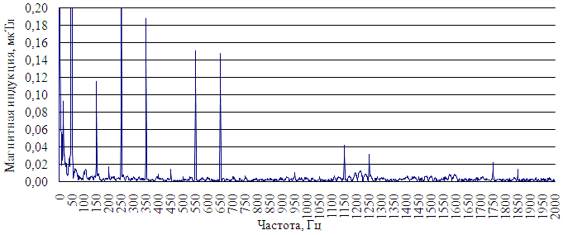
Рис. 1. Спектральный состав магнитного поля вблизи шинного моста (I=400 А,) на высоте 1,8 м (при частоте 50 ГцВ=27 мкТл,
при частоте 250 ГцВ=0,4 мкТл)
Наибольший интерес представляют распределительные устройства второго типа, так как токоведущие части электроустановок находятся в задней части ячейки. Измерения в таких РУ проводились в проходах между ячейками и стеной сооружения в следующих точках: непосредственно у ячейки на высоте 0,5; 1,5 и 1,8 м относительно уровня пола (так как при выполнении оперативных работ обслуживающий персонал может находиться в непосредственной близости от ячейки, что не учтено в нормах [2]) и на расстоянии 0,5 м от ячейки на тех же высотах (согласно нормативным документам [2]). В таблице представлены некоторые результаты измерений индукции и напряжённости магнитного поля, превышающие ПДУ.

Результаты измерений
№ | Место  измерения | h,  м | I,  A | I_{max},  A | Вблизи ячейки |  | На расстоянии 0,5 м
 |  |  |  |  | В_{max} | H_{max} | B_{max} | H_{max}
1 | Ячейка ввода трансформатора | 1,8 | 320 | 1500 | 287 | 228 | 159 | 127
 |  | 1,5 |  |  | 239 | 190 | 94,3 | 75
 |  | 0,5 |  |  | 170 | 135 | 35,2 | 28
2 | Ячейка  отходящей КЛ | 1,8 | 120 | 400 | 180 | 144 | 93,2 | 74,2
 |  | 1,5 |  |  | 147 | 117 | 76,6 | 60,9
 |  | 0,5 |  |  | 118 | 94 | 39,3 | 31,3
3 | Ячейка  отходящей КЛ | 1,8 | 400 | 1000 | 250 | 199 | 78,8 | 62,6
 |  | 1,5 |  |  | 180 | 143 | 70,0 | 55,7
 |  | 0,5 |  |  | 538 | 428 | 42,5 | 33,8

В основном несоответствие реальных значений напряжённости (индукции) магнитного поля нормам наблюдается в точках, расположенных вблизи ячеек вводов трансформаторов и особо загруженных отходящих линий. Максимальная магнитная индукция наблюдалась у ячейки ввода трансформатора с I_{max}=1400 А и была равна B_{max}=852 мкТл (Н_{max}=678 А/м).
Также в ходе испытаний было отмечено увеличение магнитной индукции на уровне стеклянных окошек (рис. 2), находящихся на задней панели ячеек и предназначенных для наблюдения за состоянием токоведущих частей.
Достаточно высокие значения магнитной индукции и напряжённости магнитного поля даже на расстоянии от ячейки (до 219 мкТл, 175 А/м) наблюдались в распределительном устройстве 6 кВ, где секции шин по конструкции не помещаются в металлические кожухи. В нормативных документах не учитываются данные конструктивные особенности распределительных устройств.
Таким образом, при оценке уровня электромагнитных полей в распределительных устройствах 6(10) кВ особое внимание нужно уделять магнитной составляющей ЭМП. При этом необходимо:

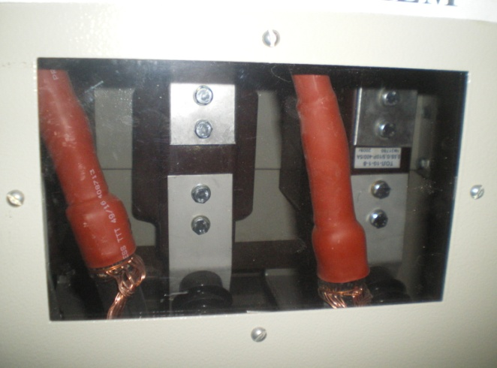
Рис. 2. Окошко на задней панели ячейки

1) рассматривать совместное воздействие магнитного поля промышленной частоты и высокочастотных гармоник;

2) учитывать конструкцию подстанций, типы ячеек КРУ (расположение токоведущих частей в ячейке), виды работ обслуживающего персонала, выполняемых в распределительном устройстве;
3) особое внимание уделять вводным ячейкам, ячейкам наиболее загруженных отходящих линий и токоведущим частям, не помещённым в металлические кожухи;
4) проводить обязательные замеры вблизи окошек при их наличии.
Проведённые исследования на 11 подстанциях с числом замеров более 2000 показали наличие зон, опасных с точки зрения воздействия магнитной составляющей ЭМП (при сопоставлении с нормативными документами [2]), что необходимо учитывать при проектировании КРУ на подстанциях и проведении эксплуатационных работ.

Библиографический список
1. Коржов, А.В. Теоретическое и экспериментальное исследование уровней электромагнитных полей вблизи силовых кабельных линий напряжением
6–10 кВ / А.В. Коржов, А.И. Сидоров // Технологии ЭМС. – 2009. – №1. – С. 46–53.
2. Электромагнитные поля в производственных условиях: Санитарно-эпидемиологические правила и нормативы СанПиН 2.2.4.1191-03. – М.: Минздрав России, 2003. – 37 с.
3. Сидоров, А.И. Электромагнитные поля вблизи электроустановок сверхвысокого напряжения: моногр. / А.И. Сидоров, И.С. Окраинская. – Челябинск: Изд-во ЮУрГУ, 2008. – 204 с.
4. Портативный анализатор EFA-200, EFA-300: от 5 Гц до 32 кГц. Для изотропного измерения магнитных и электрических полей. –http://www.emftest.ru/files/EFA-300_DS_RU.pdf

